Приложение

к постановлению Администрации городского округа Мытищи

от 30.09.2024 № 5718

СХЕМА

расположения объектов, подлежащих сносу

по адресу: по адресу: Московская область, городской округ Мытищи, город Мытищи, ул. Щорса

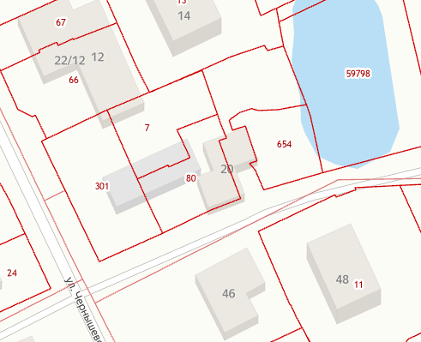

- объект, подлежащий сносу